Автор: Гомонова Наталья Владимировна
Идентификатор:234-536-903

Как работать над словами с непроверяемыми написаниями

За последнее десятилетие в обществе произошли кардинальные изменения в представлении о целях образования и путях их реализации. Кроме знаний, умений, навыков от ученика требуется готовность занять активную позицию, научиться успешно решать жизненные задачи, уметь сотрудничать и работать в группе. Отсюда вытекает деятельностный подход к обучению, ориентированный на решении задач, на осознанном овладении самим процессом обучения.
В нём важнейшую роль играет обучение грамотному письму, составной частью которого является работа над словами с непроверяемыми написаниями.
Привыкнув работать по учебникам Рамзаевой Т.Г., а затем и Зелениной Л.М., Хохловой Т.Е. я пришла к выводу, что система работы над словами с непроверяемыми написаниями, предлагаемая данными авторами, не совершенна. Ученику отводится пассивная роль: слово предъявляется и анализируется самим учителем. Учитель записывает его на доске с пропущенными буквами и просит посмотреть в словаре, как оно пишется. Учащемуся предлагается списать слово и заучить. Слова с непроверяемыми написаниями вынесены на поля учебника и ребёнку нужно их только запомнить. К тому же, словарная работа проводится отдельно от другой орфографической работы на уроке и часто даже не бывает с ней тематически связана. Это не только нарушает логику обучения грамотному письму в целом, но и приводит к затрате большого количества времени на изучение слов с непроверяемыми орфограммами. В способе действия отсутствует этап, связанный с формированием умения ставить орфографическую задачу.
Среди современных комплектов по русскому языку есть и такие, в которых изначально заложен другой подход к изучению орфографии, которые ставят ребёнка в «ситуацию незнания», что заставляет ученика быть активным, решать конкретные орфографические задачи. Один из таких комплектов – это комплект «К тайнам нашего языка» Соловейчик М.С., Кузьменко Н.С. Авторы данного комплекта предлагают вести орфографическую работу на уроке, и в частности, работать над словами с непроверяемыми написаниями по-другому. В учебнике этих авторов, словарная работа является неотрывной частью всей орфографической работы на уроке и поэтому не может вестись изолированно.
На начальном этапе обучения письму в 1 классе учащиеся ещё не могут объяснить правописание слов. В букваре, в книгах, в прописях, на доске слова уже написаны теми, кто знает, где и какой буквой надо обозначить звук. При записи же под диктовку, такие буквы подсказывает учитель. Перед ребёнком стоит задача сначала научиться находить «опасные» при письме места, чтобы в дальнейшем не допускать ошибок в их написании. Эту задачу авторы учебника решают не разграничивая «опасности письма» на проверяемые и непроверяемые.
Например: учащимся сначала предъявляются картинки, на которых изображены плита и пенал ( Пропись № 3, 1 класс стр.24). Предметы называются, затем выполняется звуковой анализ слов и заполняются звуковые схемы, обозначается ударение. После этого называются «опасные» гласные звуки, в данном случае это [и]. Теперь перед учеником встаёт вопрос, какой буквой обозначить этот звук? Правило проверки безударных гласных ребёнку ещё не известно.

Автор: Гомонова Наталья Владимировна
Идентификатор:234-536-903

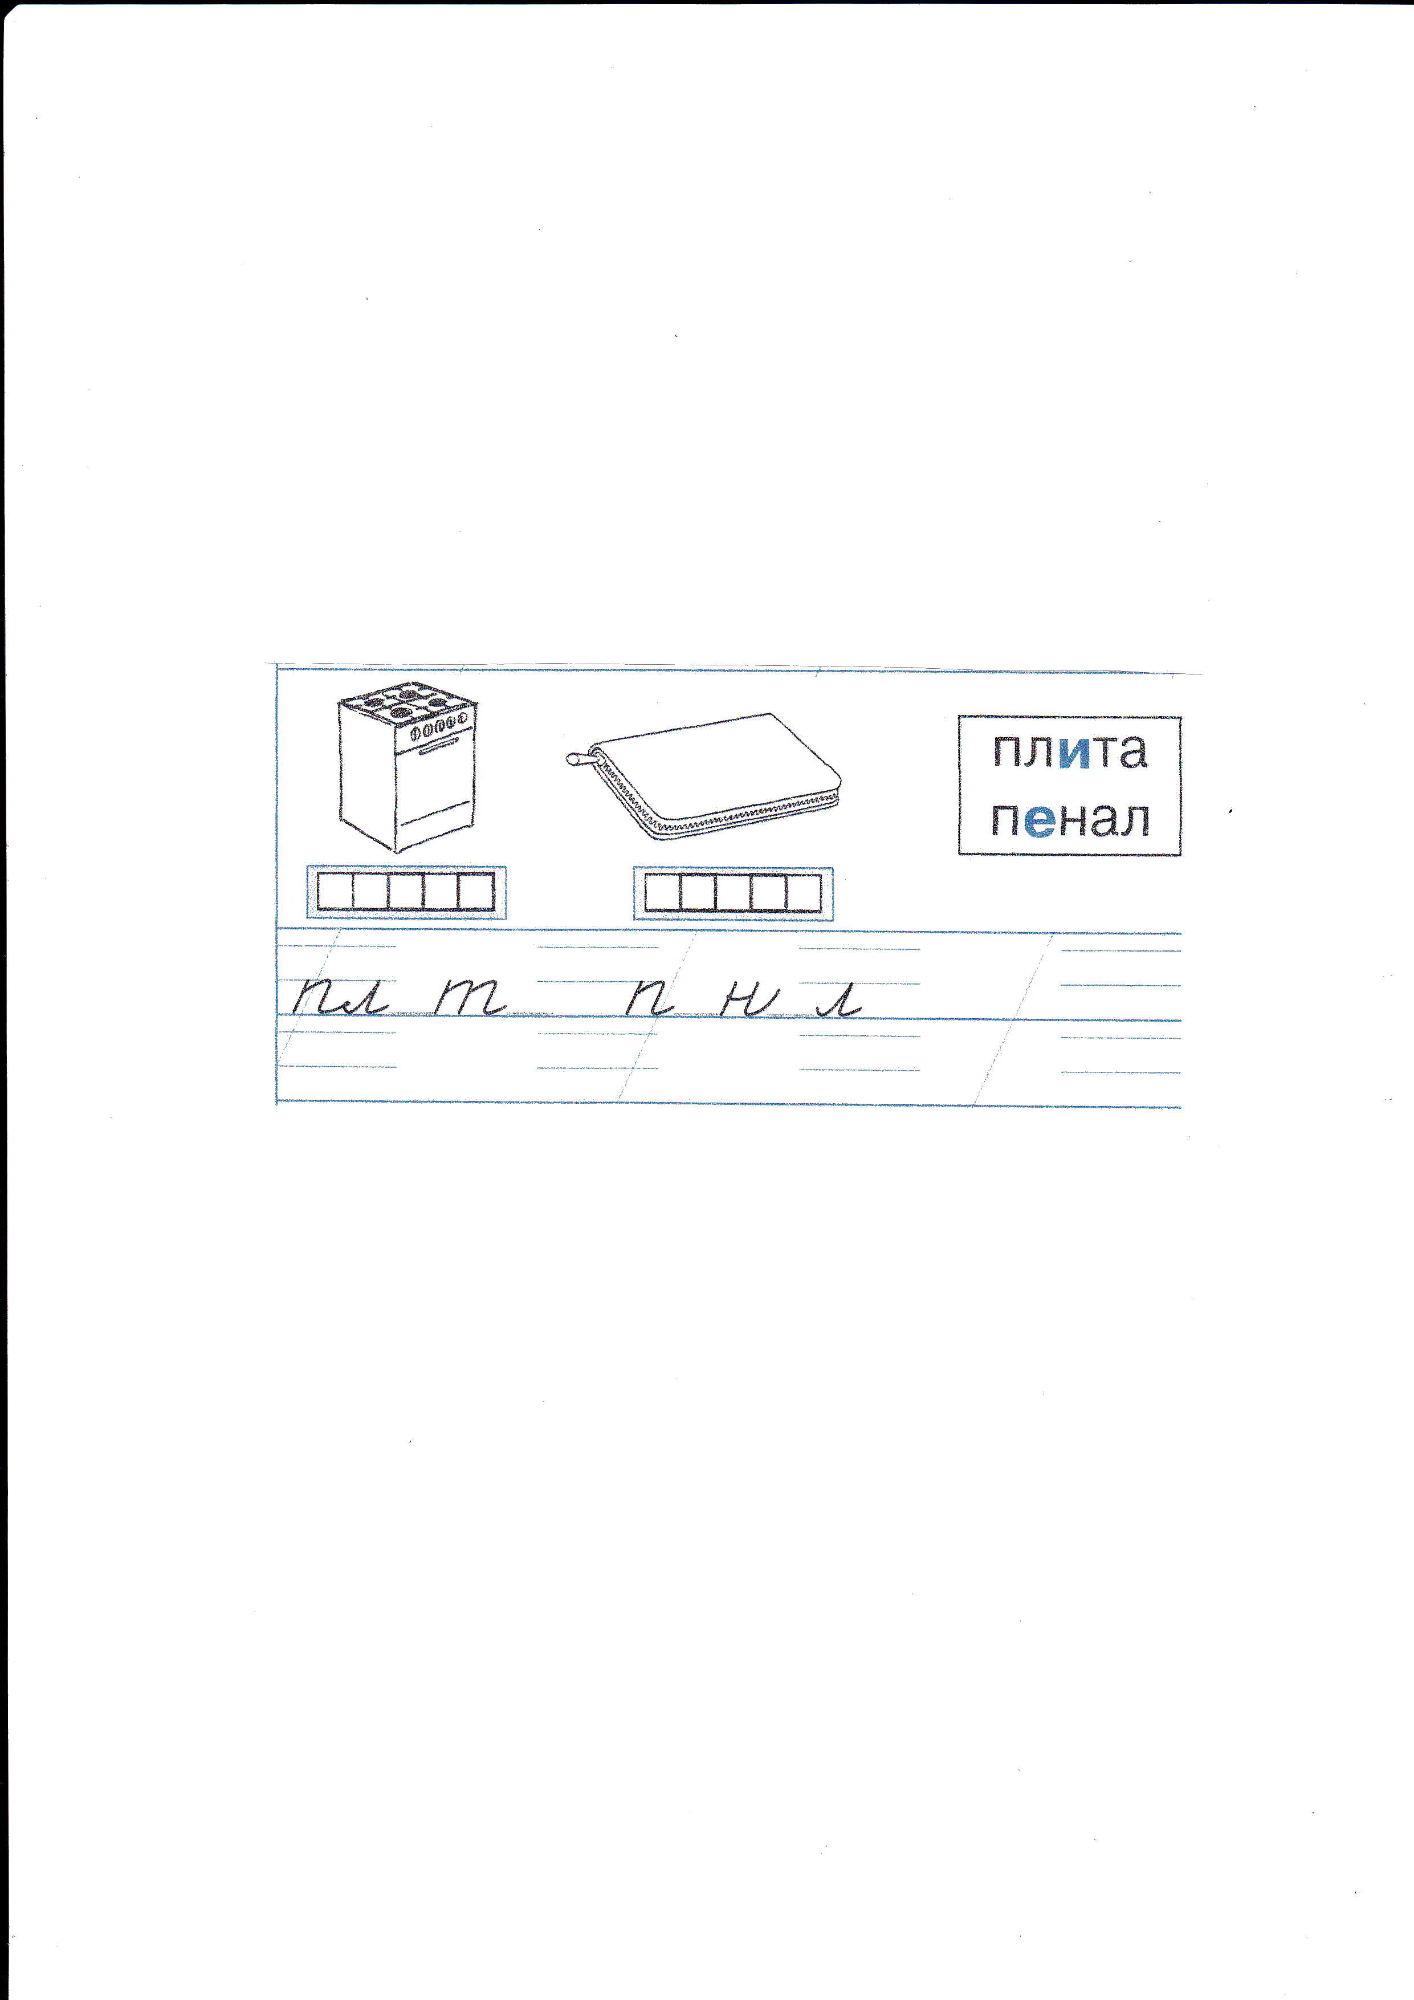

За помощью ученик обращается к справочным рамкам. В рамках прописи предлагаются слова плита, пенал. Таким образом, ребёнок ещё не догадывается, что безударный гласный, в одном из слов может быть по правилу проверен словом плитка, а в другом является непроверяемым написанием и требует запоминания. Прежде чем познакомить ученика с орфографическими правилами, необходимо научить его замечать те места, где требуется эти правила применить, создать такую ситуацию, в которой ребёнок бы понял, что правило ему необходимо. На данном этапе ребёнок учится сначала прогнозировать орфограммы, т.е. ставить орфографические задачи.
На следующих этапах обучения проводится тренировка в нахождении орфограмм. В первом классе дети знакомятся с самыми частотными орфограммами, далее они узнают другие признаки орфограмм. Это значит, что их орфографическая зоркость совершенствуется.
Затем, дети узнают о составе слов, что также влияет на становление умения находить орфограммы, но, уже с указанием, в какой части слова она находится.
После этого можно приступать к знакомству с правилами, то есть учиться решать орфографические задачи. Только тогда ребёнок самостоятельно осознает, что выбор буквы не всегда можно объяснить с помощью правила, что есть слова, написание которых нужно узнавать по орфографическому словарю.
Важной отличительной особенностью учебников русского языка УМК «Гармония» является то, что авторы комплекта не выносят слова с непроверяемыми написаниями на поля учебника, как это принято в других учебниках. Знакомство со словами с непроверяемыми написаниями происходит в ходе единой орфографической работы на уроке.
Например, при работе над словами с непроизносимыми согласными ученик по мере выполнения заданий сам находит словарные слова. В нижеприведённом примере это слова чувство и праздник (Учебник «К тайнам нашего языка» 2 класс упр. 446).

Автор: Гомонова Наталья Владимировна
Идентификатор:234-536-903

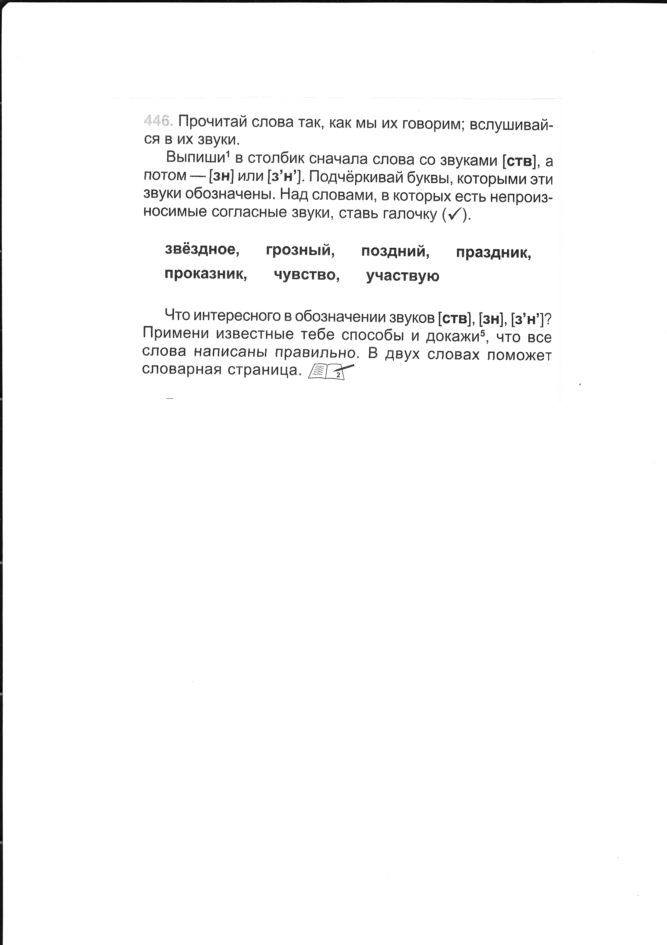
Ученик работает сначала над «слуховым» образом слова, находит орфограммы; затем записывает слово с «окошком» или «окошками»; пробует сделать «опасное место» «безопасным», то есть подобрать проверочное слово. Когда школьникам не удаётся этого сделать ни одним из известных способов, они сами делают вывод о том, что орфограмма непроверяемая, а значит слово подлежит запоминанию. Чтобы вставить пропущенную букву необходимо обратиться к орфографическому словарю, что они и делают. Так начинается работа над «зрительным» образом слова. Ребёнок находит слово в словаре, заодно вспоминая алфавит, отмечает прямо в словаре орфограммы, узнаёт почему пишется та или иная буква из этимологической справки (если она этому способствует). Далее учителю требуется организовать работу над этими словами таким образом, чтобы обеспечить их запоминание.
Известно, что запоминание облегчается вовлечением в процесс восприятия различных анализаторов. Большое значение для орфографии имеют зрительные, рукодвигательные, слухоартикуляционные ощущения. Следовательно, и упражнения подобранные учителем, должны опираться на различные виды памяти и быть разнообразными.
Авторы УМК «Гармония» для усвоения правильного написания слов используют систему списывания, разработанную известным психологом П. С. Жедек, которая предполагает опору на все виды памяти. С данной методикой учащиеся знакомятся ещё при обучении письму, работая в классе по специальной памятке под руководством учителя (Учебник «К тайнам нашего языка» 1 класс, стр.75).

Автор: Гомонова Наталья Владимировна
Идентификатор:234-536-903

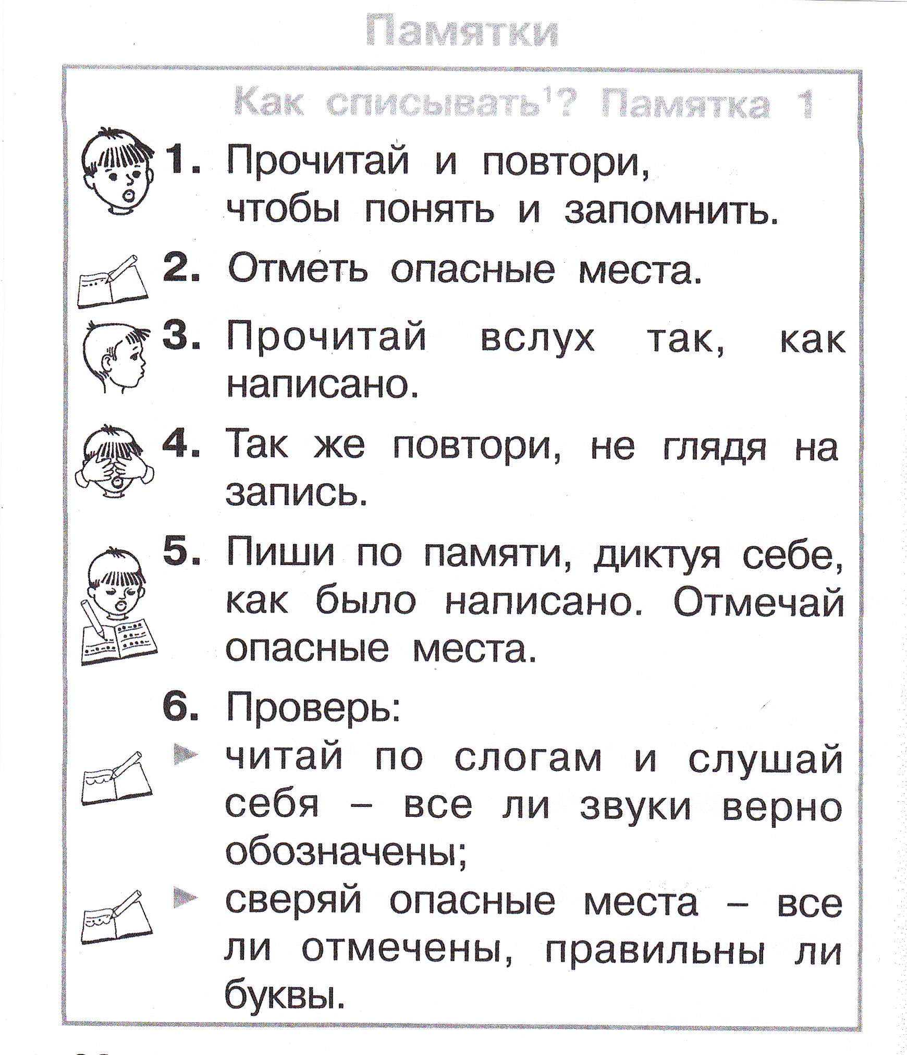

Во 2, 3, 4 классах эта работа продолжается и способствует прочному и осознанному запоминанию слов с непроверяемыми написаниями.
Кроме специально организованного списывания запоминание слов из словаря обеспечивается использованием мнемотехнических приёмов, основанных на возникновении у ребёнка определённых ассоциаций.
Например, приём замены буквы картинкой.

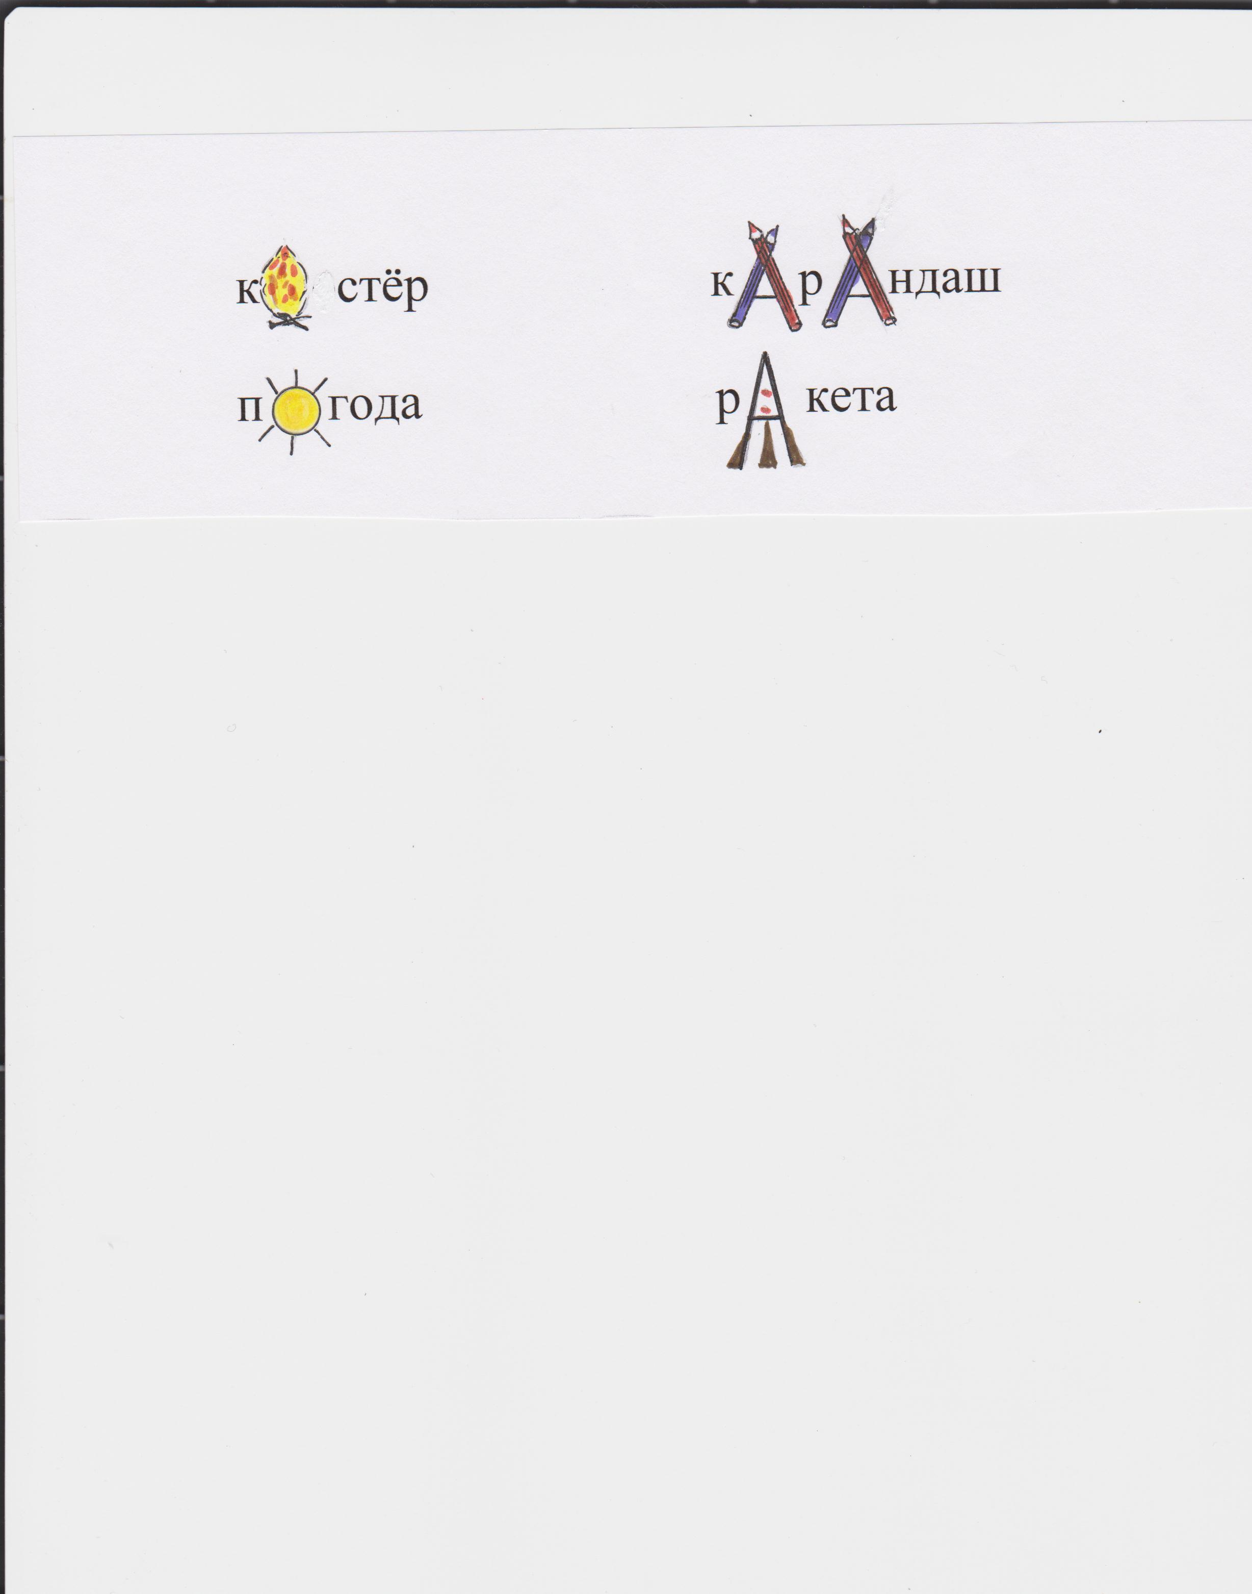

Группировка слов по сходству (букв, частей, корней), иногда и с опорой на этимологию слов.

Род ина
На род
у рож ай

Автор: Гомонова Наталья Владимировна
Идентификатор:234-536-903

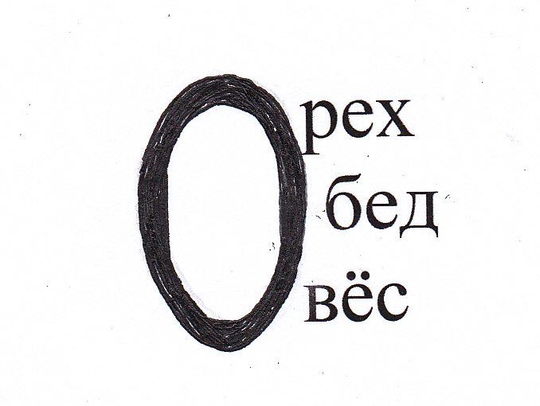
Группировка слов по контрасту.

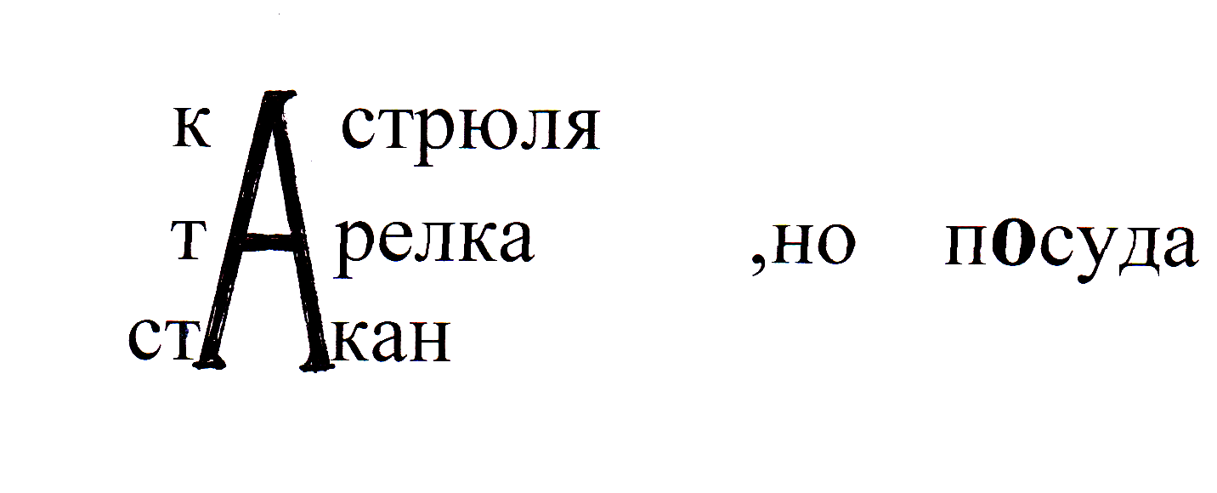

Запоминание с помощью сложносокращённых слов.

корабль - линкор
батальон - комбат
хозяйство – колхоз
организация – комсорг

Затем идёт работа, направленная на первичное закрепление слов. В основном это работа над гнездом родственных слов, уточнение их значений, обучение правильному употреблению их в речи.
Заключительным этапом работы над словами с непроверяемыми написаниями становится включение их в круг других отрабатываемых написаний, закрепление и повторение изученного.
На данном этапе проводится:
- лексико-орфографическая работа,
- грамматико-орфографическая работа,
- речевая работа.
Рассмотрим подробнее как проводится такая работа.
Лексико-орфографическая работа продолжает работу над значением слова, которая была начата ещё на первом этапе введения слова. Ребятам уже понятно основное значение слова, следовательно, надо познакомить их с такими особенностями языка, как многозначность, омонимия, синонимия антонимия, переносный смысл. Это необходимо для того, чтобы в дальнейшем ребёнок мог умело использовать эти лексические средства в своей речи.
Так, например, при работе над словом товарищ нужно рассмотреть все значения этого слова.

Автор: Гомонова Наталья Владимировна
Идентификатор:234-536-903

Согласно «Словарю русского языка» С.И.Ожегова,
товарищ:
- человек, близкий кому-нибудь по взглядам, деятельности, дружески расположенный к кому-нибудь; но и
- член общества, член какой-нибудь партии или группы.

Учителю необходимо объяснить, что второе значение данного слова употребляется обычно в обращении, при фамилии, названии профессии, звании. Здесь уместно провести работу по выявлению синонимов слова или антонимов, поговорить о возможности замены слова синонимом.
Например: Вставь в предложения слово товарищ. Подумай, в каком из предложений слово можно заменить его синонимом.

Костя Воробьёв – мой лучший …………… .
Сегодня к нам прибывает …………… Иванов.

Грамматико-орфографическая работа над изученными словами должна строиться в соответствии с проходимым грамматическим материалом. Это могут быть задания на выделение окончаний, определение рода, определение различных падежных форм, спряжения, склонения; группировка слов по грамматическим признакам.
Речевая деятельность при работе над непроверяемыми написаниями направлена на формирование умения связной речи, на отработку речеведческих понятий, на умение излагать свои мысли так, чтобы тебя понимали.
Целесообразно предлагать работу на сравнение двух текстов.

Например: Серый зверюшка, длинные ушки,
Хвостик клубком, спит под кустом -
Там его дом.
Зима наступает, шубу меняет.
Кто его знает?
Заяц – представитель семейства млекопитающих, отряда зайцеобразных. Распространены зайцы по всему земному шару. Питаются травянистой растительностью, корой, почками и ветками древесных пород. На территории России обитают 5 видов зайцев: беляк, тумак, толай, дикий кролик и маньчжурский.

Учащиеся определяют, что оба текста про зайцев, но в текстах есть различия. Второй текст научно-популярный и может быть использован, например, на уроках природоведения. Жанр первого текста ребятам хорошо знаком и понятен, они могут предложить свои загадки о зайце.
Авторы букваря «Мой первый учебник» начинают проводить речевую работу с первых уроков обучения грамоте. Ещё в добуквенном периоде ученики узнали о том, что речь бывает разная: деловая и картинная, а выбор вида речи зависит от ситуации, в которой ты находишься. Для такого разграничения на страницах букваря есть значки «учёного» и «художника». Учебник содержит много материала для формирования умения связной устной и письменной речи.
В настоящее время я и мои ученики изучаем русский язык по учебнику УМК «Гармония» «К тайнам нашего языка» для 3 класса. С удовольствием, а главное эффективно, работаем над словами с непроверяемыми написаниями по методике, предложенной авторами данного комплекта.

